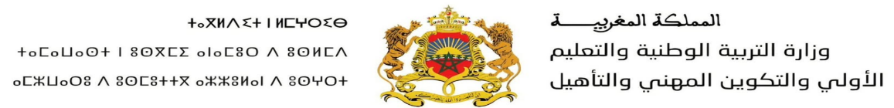

 | المؤسسة |  |  | الأكاديمية الجهوية
 | الأستاذ |  |  | المديرية الإقليمية
 | رقم التأجير |  | الخامس والسادس ابتدائي (عربية) | المستوى
1.5 | الصيغة المعتمدة |  | 2027/2026 | السنة الدراسية
اســـتـــــــعــــــمــــال الــــــــــــزمــــــن
السبت | الجمعة | الخميس | الأربعاء | الثلاثاء | الإثنين | الأيام
6 | 5 | 4 | 3 | 2 | 1 | تسلسل الأسبوع التربوي
اللغة العربية 70د  تربية مدنية 30د  دعم/أما/أ.ح.م 15د | اللغة العربية 70د  جغرافيا 30د  دعم/أما/أ.ح.م 15د | اللغة العربية 70د  تربية إسلامية 45د | اللغة العربية 70د  تربية إسلامية 45د |  | اللغة العربية 70د  تربية إسلامية 45د | 8:00  9:55
 |  |  |  | تربية بدنية 60د | اللغة العربية 70د  تربية إسلامية 45د | 8:00  9:55
اســـــــــــــــتـــــــــــراحــــــــــــــــــــة
 | تربية بدنية 60د | اللغة العربية 70د  تربية إسلامية 45د |  | اللغة العربية 70د  تاريـــخ 30د  دعم/أما/أ.ح.م 15د | اللغة العربية 70د  تربية إسلامية 45د | 10:05
 |  |  |  |  |  | 12:00
بــــــــــــــــعـــــــــــــــــــــــد الـــــــــــــــــــــزوال
اللغة العربية 70د  تربية فنية 25د | اللغة العربية 70د  تربية فنية 25د |  | اللغة العربية 70د  تربية فنية 25د | اللغة العربية 70د  تربية فنية 25د |  | 14:00
 |  |  |  |  |  | 15:35
اســـــــــــــــتـــــــــــراحــــــــــــــــــــة
تربية مدنية 30د  دعم/أما/أ.ح.م 60د | تربية إسلامية 45د  دعم/أما/أ.ح.م 45د |  | تربية إسلامية 45د  جغرافيا 30د  دعم/أما/أ.ح.م 15د | تربية إسلامية 45د  تاريـــخ 30د  دعم/أما/أ.ح.م 15د |  | 15:50
 |  |  |  |  |  | 17:20
الأستاذ : السيدة المديرة : السيد المفتش:ش

